Google雲端無紙化工作術
- 課程網址： http://ccs.tncomu.tw/modules/ccs_course/index.php?op=view_course&course_sn=7198
- 上課時間：每週四 晚上07:00～09:50 第一次上課日期：09 月 06 日
- 開課地點：成功國中（台南市北區和緯路1 段2 號）

課程內容
- 利用網路免費的工具，製作網頁，公告、宣傳、型錄、收集資料皆可快速上手
- 以本網頁為例，是用「 hackmd.io 」線上筆記製作，再匯出上傳至「GitHub」，快速且免費。
- 這樣的流程，讓不懂網頁語法的使用者，也能快速建立網頁
- 當然雲端工具不只Google而已，講師常用的線上工具，也會詳細介紹
- 透過雲端工具，來管理辦公室、工廠，方便又快速，同時歡迎業界主管，提出需求，我們來提解決方案
- 公告、宣傳、型錄、收集資料實做教學，只要反覆練習，一定可以學會
- 雲端運用研究社： http://ccs.tncomu.tw/modules/ccs_course/index.php?op=view_course&course_sn=7334
- 我們在「雲端運用研究社」提供5堂免費課程，讓學員詢問、解決問題
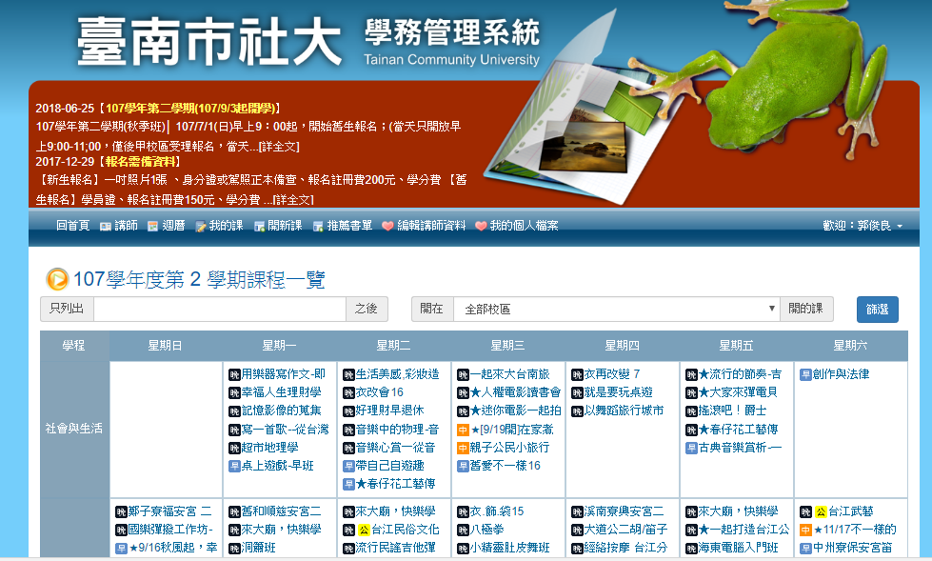
9{ https://www.facebook.com/photo.php?fbid=104280623542312&set=a.104280646875643&type=3&theater
[dd] https://www.facebook.com/photo.php?fbid=104280623542312&set=a.104280646875643&type=3&theater
[ https://www.youtube.com/channel/UC5g6Y9boEjLQEFCQckpNOnw
- [ ] > [reference]: https:// “無紙化”](https://)

  - [gfjhjhjghj ] sfdgdfshghgfjfghgjg
- ghdfjhgjfghj
- hkjkhfkghk
- gfdjhgjghjgj

ghdfghfghfhgfd
jhgjfjfghjghjghj
gfdjdhjhfj
hhhhhh

